线性N-S方程数值求解工具START_LNS软件手册

毕洲华
bzhouha@tju.edu.cn
天津大学机械学院力学系

线性N-S方程数值求解工具START_LNS软件手册 1
第一部分 理论手册 2
一 控制方程 2
二 求解方法 4
方程离散 4
边界条件 4
方程求解 5
第二部分 使用手册 7
一 软件信息 7
二 运行环境 7
三 软件安装 8
四 软件运行 8
五 输入输出 9
第三部分 算例验证 12

第一部分 理论手册
边界层转捩受稳定性的影响，现有研究主要是针对二维问题开展的，而在实际情况下，很多流动变现出了显著的三维特征，三维边界层的存在更加普遍，因此，开发了一种针对三维边界层的稳定性分析工具，可用于在小扰动情况下开展感受性和敏感性研究。

一 控制方程
在笛卡尔坐标系下，将流场中的物理量记为矢量形式：$\hat{ϕ}=(ρ,u,v,w,{T)}^{T}$,其中，$ρ$表示密度，$u、v、w$分别为三个方向上的速度，$T$表示温度。
在扰动幅值足够小时，将流场中的瞬时物理量$\hat{ϕ}$分解为定常基本量$ϕ^{0}$和扰动量$ϕ$，即：$\hat{ϕ}=ϕ^{0}+ϕ$，带入矩阵形式的N-S方程，并减去定常基本流满足的N-S方程后，即可得到扰动方程，方程的矩阵形式如下：
$$Γ\frac{∂ϕ}{∂t}+A\frac{∂ϕ}{∂x}+B\frac{∂ϕ}{∂y}+C\frac{∂ϕ}{∂z}+Dϕ=V_{xx}\frac{∂^{2}ϕ}{∂x^{2}}+V_{xy}\frac{∂^{2}ϕ}{∂x∂y}+V_{xz}\frac{∂^{2}ϕ}{∂y∂z}+V_{yy}\frac{∂^{2}ϕ}{∂y^{2}}+V_{xz}\frac{∂^{2}ϕ}{∂y∂z}+V_{zz}\frac{∂^{2}ϕ}{∂z^{2}}$$
其中，系数矩阵$Γ、A、B、C、D、V_{xx}、V_{xy}、V_{xz}、V_{yy}、V_{yz}、V_{zz}$均为基本流的函数，它们的具体表达式不在此表述。它相当于是对Navier-Stokes方程的线化处理，因此又被称为线化N-S方程(Linearized Navier-Stokes方程)。
为了能够应用于复杂一些的几何外形，对该方程进行坐标变换，得到物理坐标下的方程，其系数矩阵具体形式有所改变，方程形式完全一致，在此也不做复述。
该方程是偏微分方程，在时间和空间上有相当大的自由度，考虑扰动沿时间上的周期性变化，在时间方向上进行谐波化处理，降低方程的维数，有利于方程的求解。
自此基础上，将扰动量$ϕ$表示为如下行进波的形式，带入矩阵形式的扰动方程得到线性谐波化N-S方程：
在二维（2D-HLNS）情形下：
扰动量$ϕ$表示为：
$$ϕ= \tilde{ϕ}\left(x, y\right)e^{i(αx+βz-ωt)}+c.c.$$
将对流项进行矢通量分裂：
$$A=A_{p}+A_{m}+A_{v}$$
$$B=B_{p}+B_{m}+B_{v}$$
带入方程后有如下格式：
$$\left(A_{p}+A_{m}+\tilde{A_{v}}\right)\frac{∂\tilde{ϕ}}{∂x}+\left(B_{p}+B_{m}+\tilde{B_{v}}\right)\frac{∂\tilde{ϕ}}{∂y}+\tilde{D}\tilde{ϕ}=V_{xx}\frac{∂^{2}\tilde{ϕ}}{∂x^{2}}+V_{yy}\frac{∂^{2}\tilde{ϕ}}{∂y^{2}}+V_{xy}\frac{∂^{2}\tilde{ϕ}}{∂x∂y}$$
其中，
$$\tilde{A_{v}}= A_{v}-2iαV_{xx}-iβV_{xz} \\ \tilde{B_{v}}=B_{v}-iαV_{xy}-iβV_{yz} \\ \tilde{D}=D-iωΓ+iαA+iβC+α^{2}V_{xx}+β^{2}V_{zz}+αβV_{xz}$$
在三维（3D-HLNS）情形下：
扰动量$ϕ$表示为：
$$ϕ= \tilde{ϕ}\left(x, y, z\right)e^{i\left(αx+βz-ωt\right)}$$
将对流项进行矢通量分裂：
$$A=A_{p}+A_{m}+A_{v}$$
$$B=B_{p}+B_{m}+B_{v}$$
$$C=C_{p}+C_{m}+C_{v}$$
带入方程后有如下格式：
$$\left(A_{p}+A_{m}+\tilde{A_{v}}\right)\frac{∂\tilde{ϕ}}{∂x}+\left(B_{p}+B_{m}+\tilde{B_{v}}\right)\frac{∂\tilde{ϕ}}{∂y}+\left(C_{p}+C_{m}+\tilde{C_{v}}\right)\frac{∂\tilde{ϕ}}{∂z}+\tilde{D}\tilde{ϕ}=V_{xx}\frac{∂^{2}\tilde{ϕ}}{∂x^{2}}+V_{yy}\frac{∂^{2}\tilde{ϕ}}{∂y^{2}}+V_{xy}\frac{∂^{2}\tilde{ϕ}}{∂x∂y}+ V_{zz}\frac{∂^{2}\tilde{ϕ}}{∂z^{2}}+ V_{xz}\frac{∂^{2}\tilde{ϕ}}{∂x∂z}+ V_{yz}\frac{∂^{2}\tilde{ϕ}}{∂y∂z}$$
其中，
$$\tilde{A_{v}}= A_{v}-2iαV_{xx}-iβV_{xz} \\ \tilde{B_{v}}=B_{v}-iαV_{xy}-iβV_{yz} \\ \tilde{C_{v}}= C_{v}- 2iβV_{zz}-iαV_{xz} \\ \tilde{D}=D-iωΓ+iαA+iβC+α^{2}V_{xx}+β^{2}V_{zz}+αβV_{xz}$$

二 求解方法

方程离散
方程中的粘性项使用四阶中心差分离散，对流项使用四阶迎风格式离散。

边界条件
假设问题规模为 $in×jn×kn$（流向、法向、展向），在二维情形中视 $kn=1$。
入口处 $(i=1)$由输入文件给定：
$$ϕ\left(i,j,k\right)=input$$
壁面处 $(j=1)$ 可使用无滑移、等温边界条件，也可由输入文件给定，
无滑移、等温边界条件：
$$\left\{\begin{aligned}\frac{∂ρ^{,}}{∂t}+ρ_{0}\frac{∂V^{,}}{∂y}+\frac{∂v_{0}}{∂y}ρ^{,}=0 \\ u^{,}=v^{,}=w^{,}=T^{,}=0\end{aligned}\right.$$
或 由输入文件给定：
$$ϕ\left(i,j,k\right)=input$$
出口处$(j = jn)$的扰动量有上游信息外推给出：
$$\frac{1}{2}ϕ\left(i-2\right)-2ϕ\left(i-1\right)+\frac{3}{2}ϕ\left(i\right)=0$$
远场处 $(j=jn)$使用零边界条件：
$$ϕ\left(i,j,k\right)=0$$
展向边界使用周期性边界条件（仅三维情形）:
$$…,ϕ\left(-2\right)=ϕ\left(kn-1\right),ϕ\left(-1\right)=ϕ\left(kn\right)$$
$$ϕ(kn+1)=ϕ(1),ϕ\left(kn+2\right)=ϕ\left(2\right),…$$

至此，线性谐波化N-S方程组（HLNSE）离散为如下线性方程组形式：
$$Ax=b$$
其中，$A$为规模为$5×in×jn×kn$的大规模稀疏矩阵，$x$为待求扰动量，$b$由初始条件确定。

方程求解
本软件提供针对该大规模线性方程组的三种求解方法，也可根据需要自行添加其他求解方法：

KSP: ASM + FGMRES
直接调用 PETSc 提供的 Krylov 子空间求解器，使用Additive Schwarz Method作为预处理器，通过广义极小残差迭代法（Flexible Generalized Minimal Residual）求解，该方法占用大量内存，所需迭代次数最少。

Newton Method
求解非线性方程组 $F\left(x\right)=0$ 常用的牛顿法表示如下：
$$x_{k+1}=x_{k}-J{\left(x_{k}\right)}^{-1}F\left(x_{k}\right), k=0,1,…$$
其中 $x_{0}$ 为初始值，雅各比矩阵表示为 $J\left(x_{k}\right)=F^{,}(x_{k})$ 。
实用形式如下：
$$\left\{\begin{aligned}Solve J\left(x_{k}\right)Δx_{k}=-F\left(x_{k}\right); \\ x_{k+1}←x_{k}+Δx_{k}; \\ If Δx_{k}< ε, stop.\end{aligned}\right.$$
在当前算法如下：
$$\left\{\begin{aligned}Update boundary condition of x_{k}; \\ Solve \tilde{A}Δx_{k}=-A; \\ x_{k+1}=x_{k}+Δx_{k}; \\ If Δx_{k}< ε, stop.\end{aligned}\right.$$
雅各比矩阵 $\tilde{A}$ 取一阶差分精度，在 PETSc 框架下，该雅各比矩阵仅包含一个扩展点，可大幅度减少内存占用，且不影响计算结果精度。该方法占用内存大幅度减小。

Newton Subs Method
将上述方法中的存储于并行集群中的线性系统化为单机中的小型线性方程组，进一步减小内存占用。

第二部分 使用手册

一 软件信息
软件在 PETSc 框架下，实现了一种基于MPI 通讯可扩展的三维谐波化线性NS方程的数值求解的一种方式。
流程图
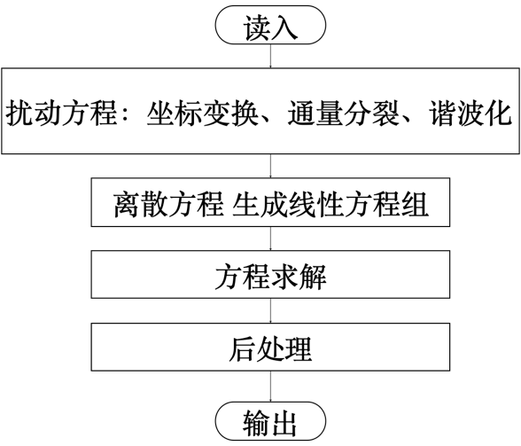

二 运行环境
软件由于需要并行求解线性方程组，调用预处理器需要使用内存较大，设计运行环境为计算集群，可在Linux（包括WSL 2）或macOS平台上运行。

软件必需
- PETSc和SLEPc
- MPI支持

测试版本
软件 | 开发或测试使用版本
gfortran | 6.0
Intel Fortran Complier | 2015
PETSc（SLEPc） | 3.16
MPICH | 3.4.2
OPENMPI | 4.1.0
WSL | 2

三 软件安装
在软件目录下使用 Makefile 编译安装。

命令行指令 | 功能
> make | 编译，将在软件目录 bin 文件夹下生成 START_LNS 运行文件。
> make clean | 删除编译过程生成的中间文件。
> make install | 将 START_LNS 拷贝到当前用户 bin 文件夹下。

编译结束后生成的 START_LNS 可运行文件即运行程序。

四 软件运行
运行命令举例如下：
> mpiexec -n [numbers] START_LNS -f {config.ini} （可选 -ksp 或 -newt 或 -newt_sub ）
其中， mpiexec -n [numbers] 为 MPI 运行指令， START_LNS 为运行软件名， -f 指定要读取的配置文件，config.ini 为用户提供的配置文件名。
可以选择想要使用的三种迭代方法之一，如不选择默认使用上文提到的 Newton Method 。

软件运行示意图
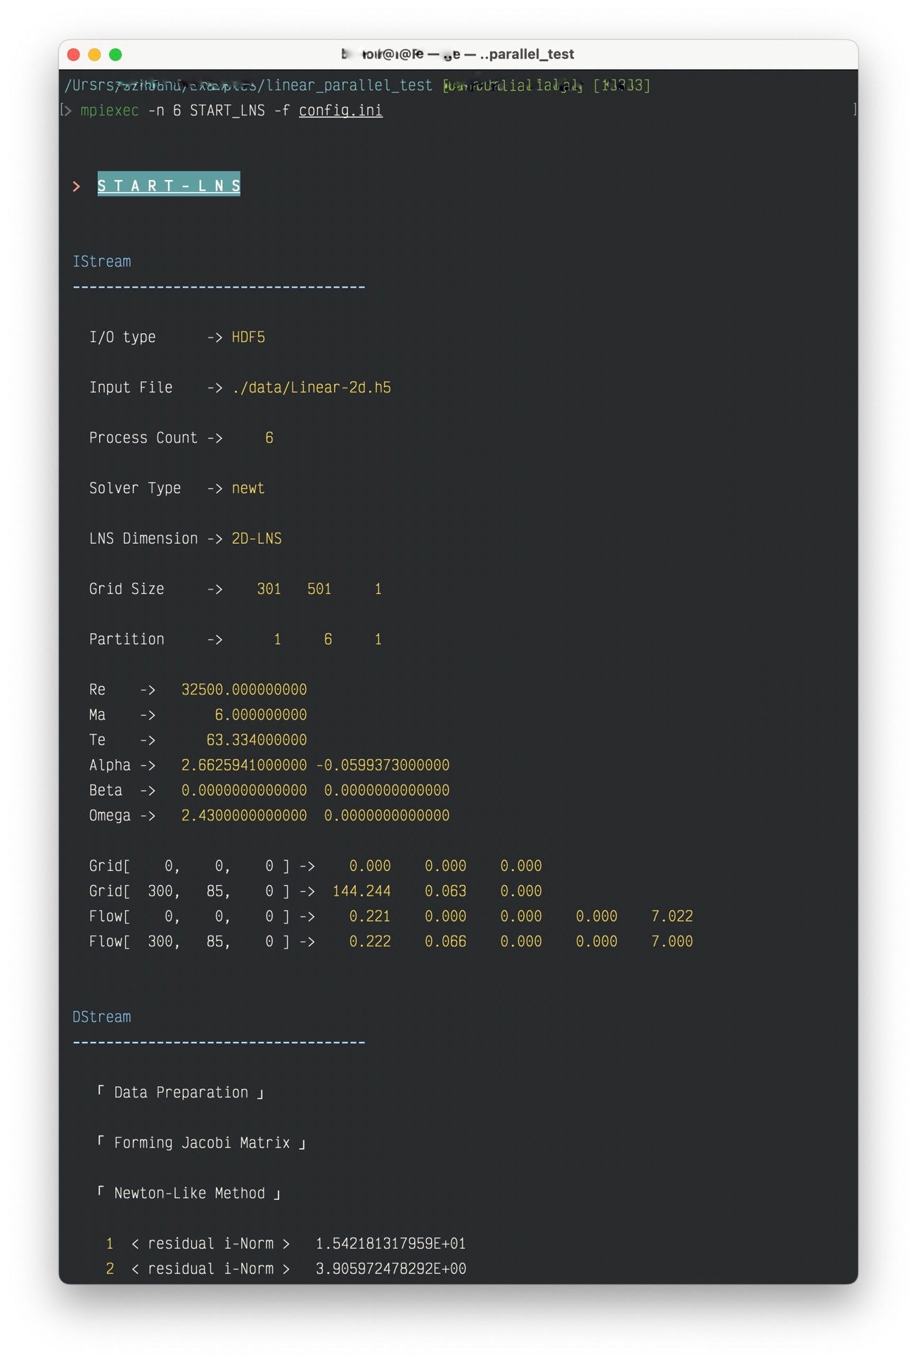

五 输入输出
在稳定性计算中，需要给定基本流的信息、扰动的计算参数、网格等相关的计算先决条件。软件通过读入的配置文件指定参数和数据。
软件使用HDF5数据格式。
配置文件内容 {config.ini}
[general]
title = Case_Name # 算例名称，仅作标识用，不参与计算

[filenames] # 文件
dir = ./data/ # 输入文件（基本流和网格文件）所在的目录
hdf5 = input_filename.h5 # 输入文件名
output prefix = ./data/output # 输出文件前缀

[freestream] # 基本流参数信息
ma = 1.23456789 # 马赫数
re = 1234.56789 # 雷诺数
te = 12.3d0 # 来流温度

[domain]
in = 100 # 流向网格数
jn = 200 # 法向网格数
kn = 300 # 展向网格数

[hlns]
Alpha = 1.23456789d0, -1.23456789 # 复数流向波数
Beta = 1.23d0, 2.34d0 # 复数展向波数
Omega = 1.23d0, 3.45d0 # 复数频率

输入文件 {input_filename.h5}
输入文件为HDF5格式，通过关键字给出基本流流场、网格、初值（初值内包含入口信息或壁面边界条件）。
flow | 基本流流场
grid | 网格
shapefunc | 初值：初值内 i=1 的一片为入口信息； j=1 的一片为壁面边界条件。
由HDFView软件打开的输入文件实例：
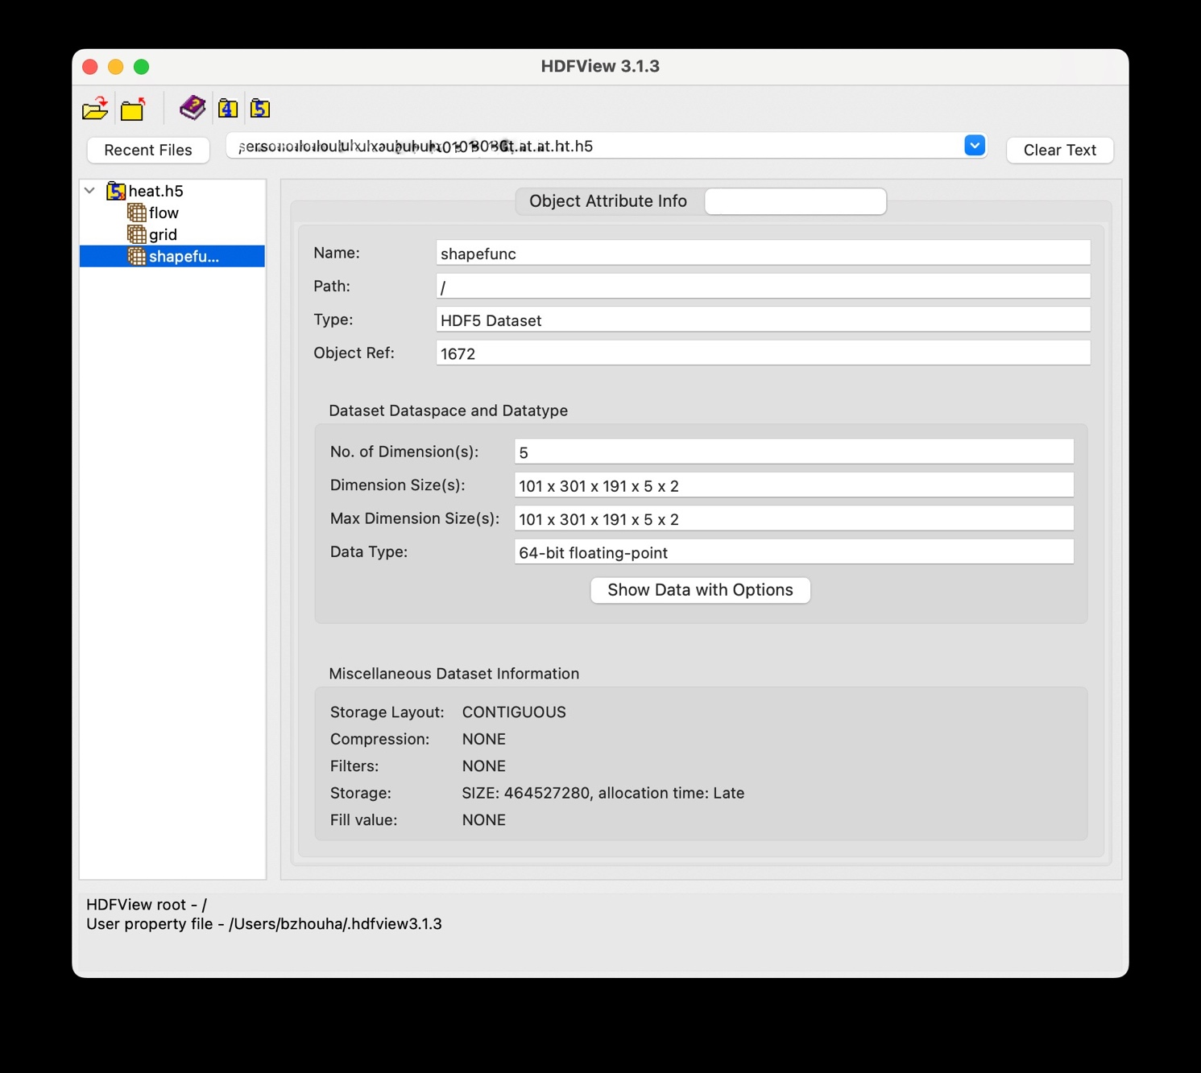
图示算例中流向网格数191，法向网格数301，展向网格数101。

输出文件 {output.h5}
输出文件为后处理之后的数据文件。
shapefunc | 后处理之后的数据文件。
由HDFView软件打开的输入文件实例：
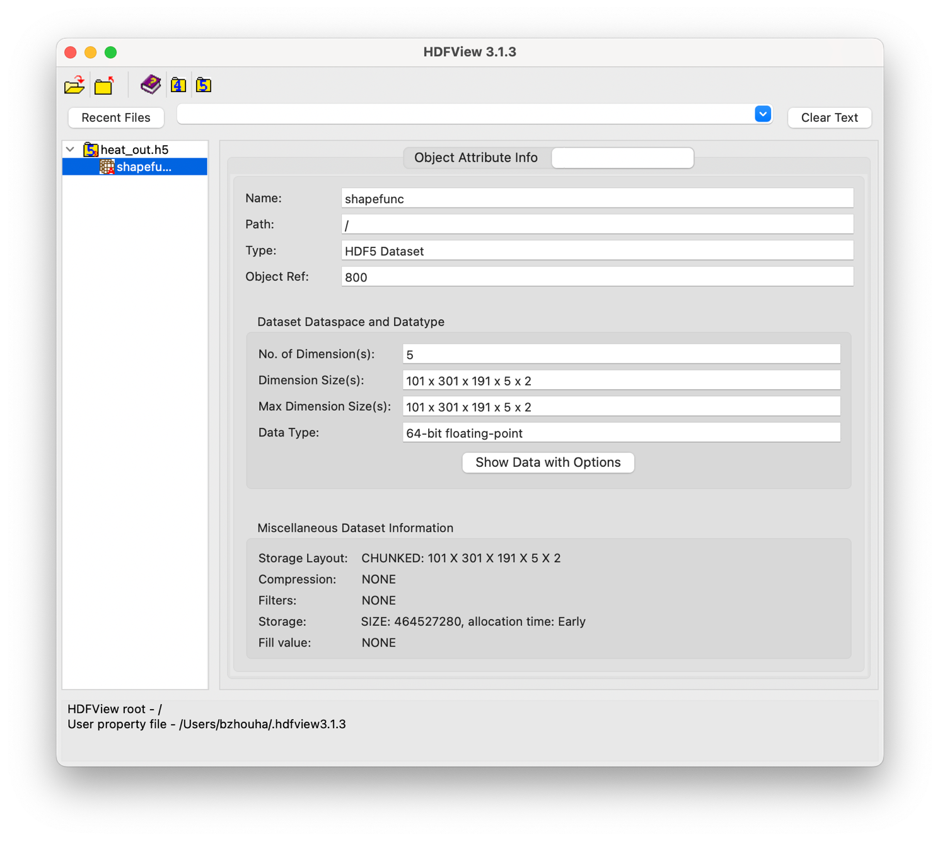
图示算例中流向网格数191，法向网格数301，展向网格数101。

第三部分 算例验证

一 二维流场验证
马赫数为 6.0 ，雷诺数为 2224.960208 ，来流温度为 52.8 ，流向网格数为 301 ，法向网格数为 501 ，流向波数为 (2.6625941, -0.0599373) ，法向波数为 (0.0, 0.0) ，频率为 (2.43, 0.0) 。
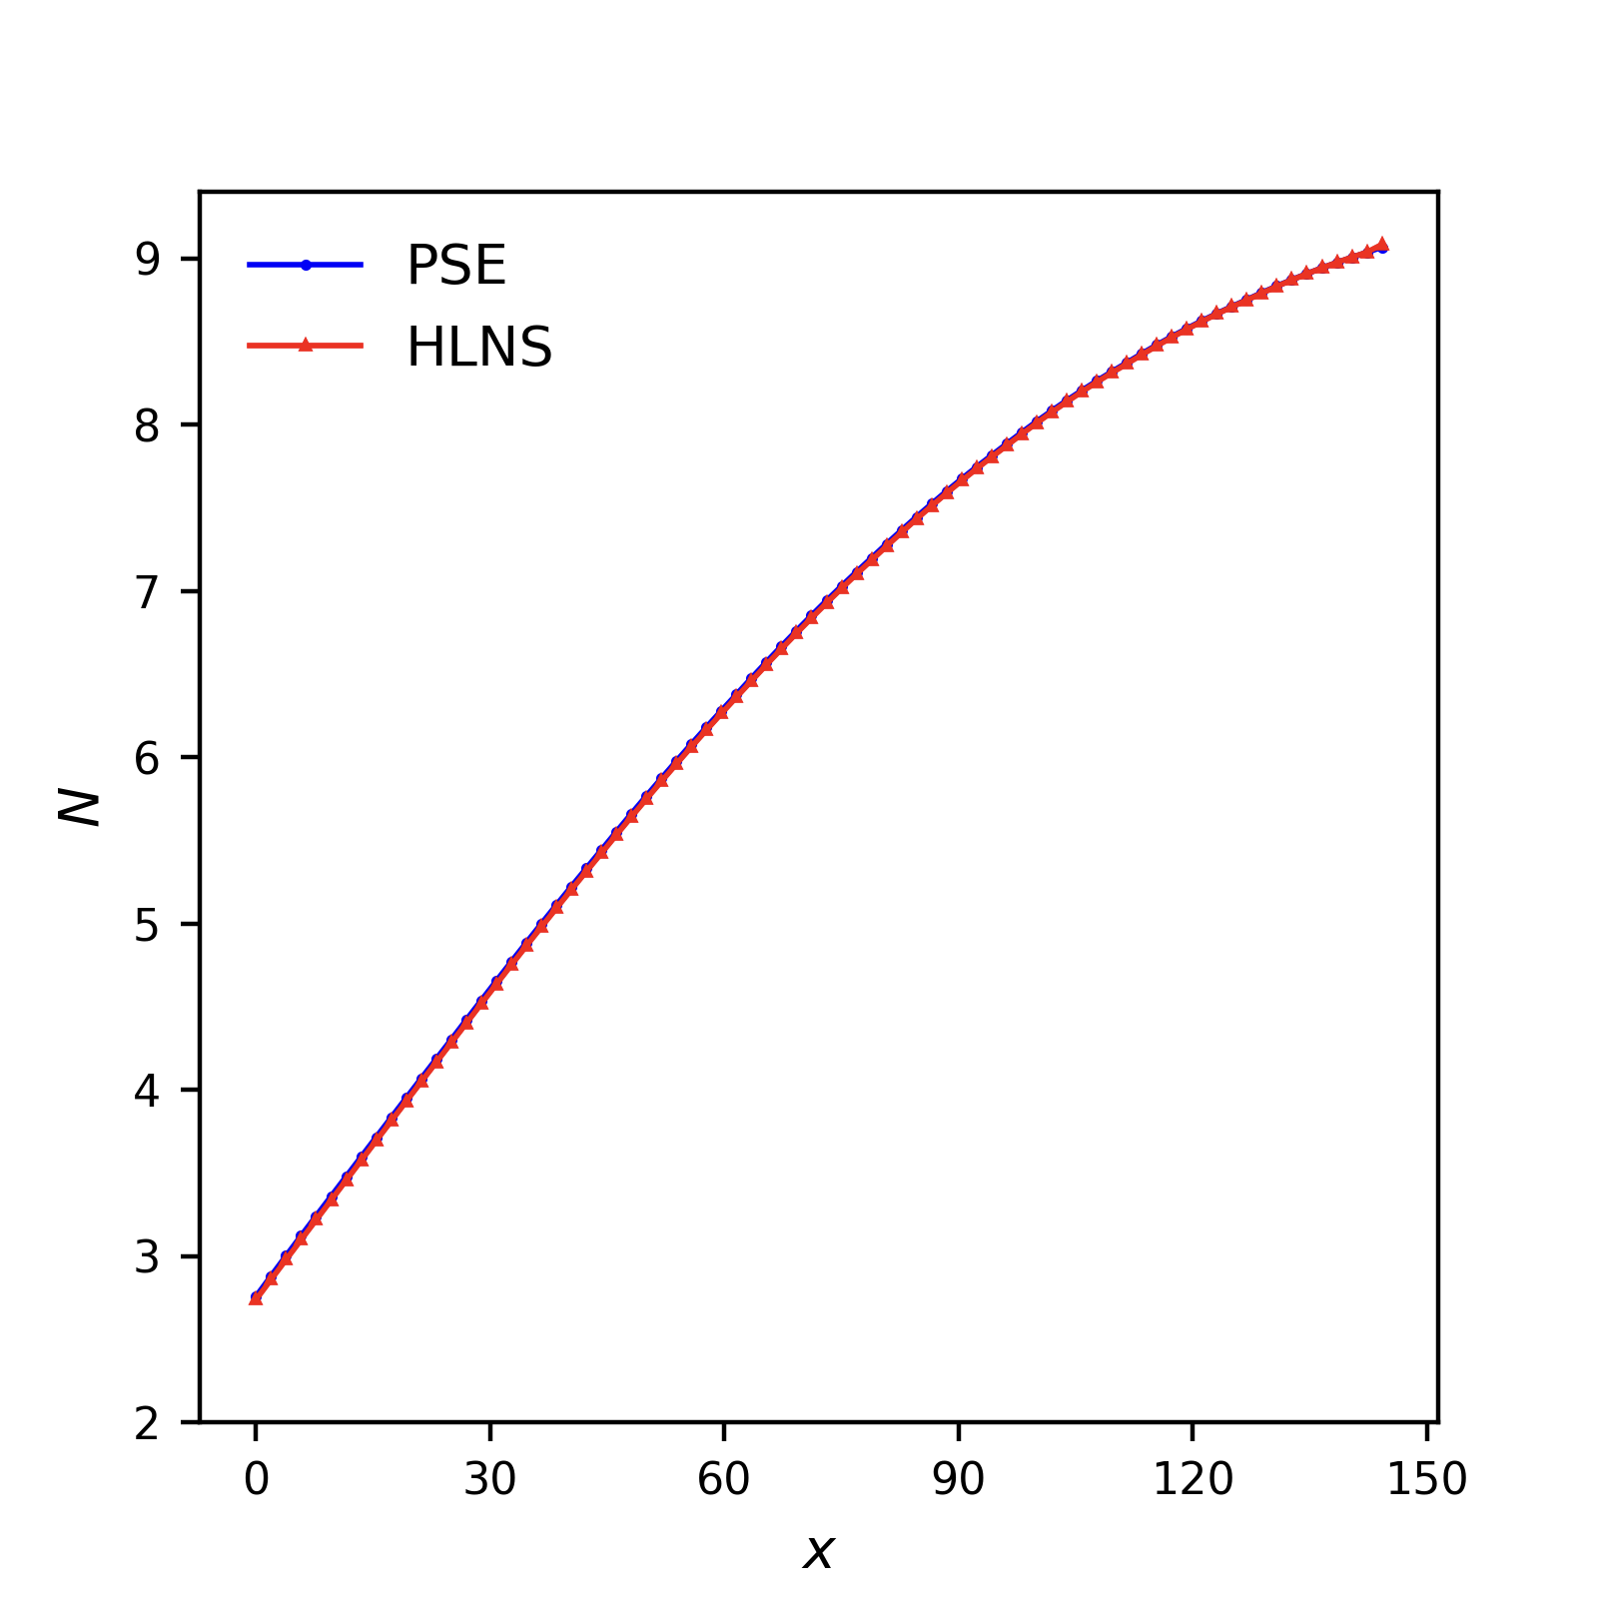 | 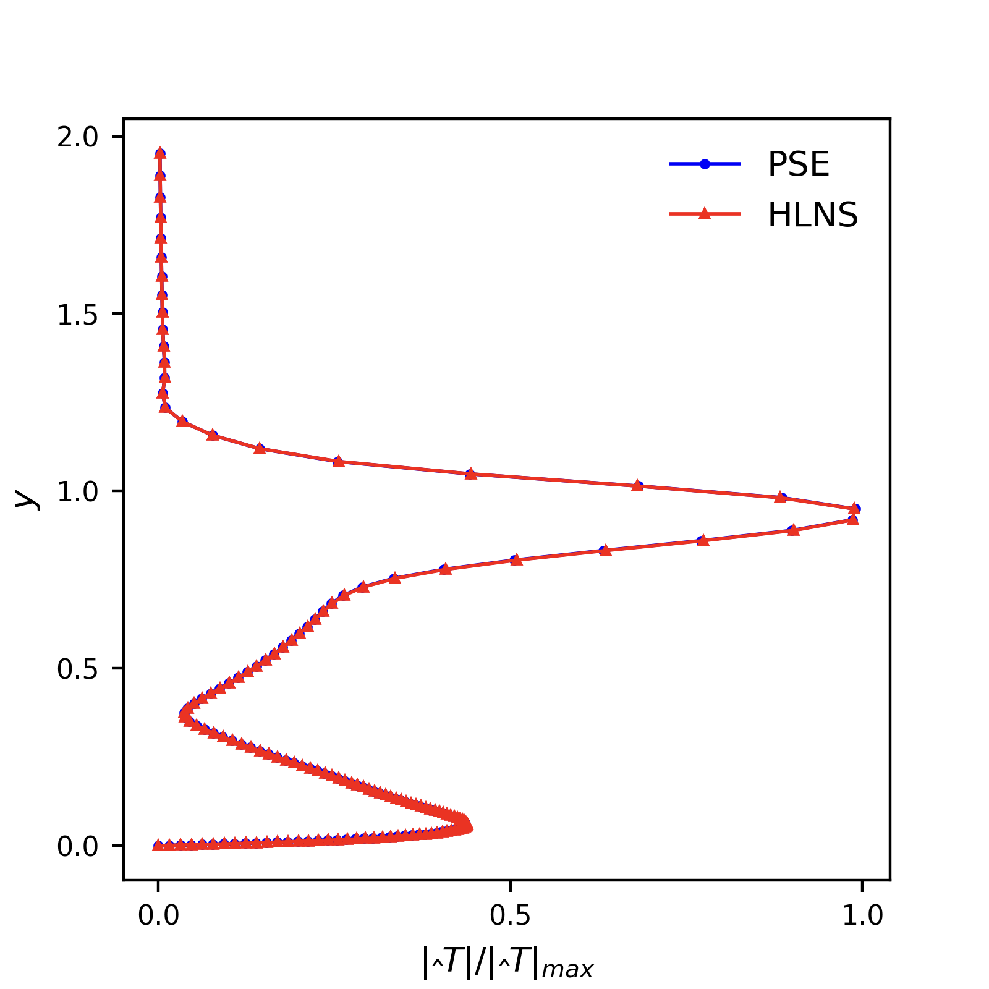

二 三维流场验证
沿流向平行化处理后的哥特涡流场与 3D-PSE 对比验证
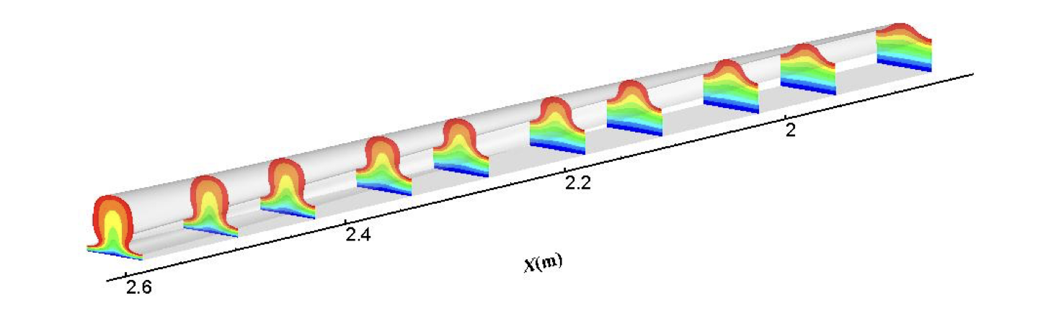
马赫数为 6.0 ，雷诺数为 2224.960208 ，来流温度为 52.8 ，流向网格数为 42 ，法向网格数为 202 ，展向网格数为 50 ，流向波数为 (0.09232241, 0.00748087) ，法向波数为 (0.0, 0.0) ，频率为 (0.0807627268, 0.0) 。
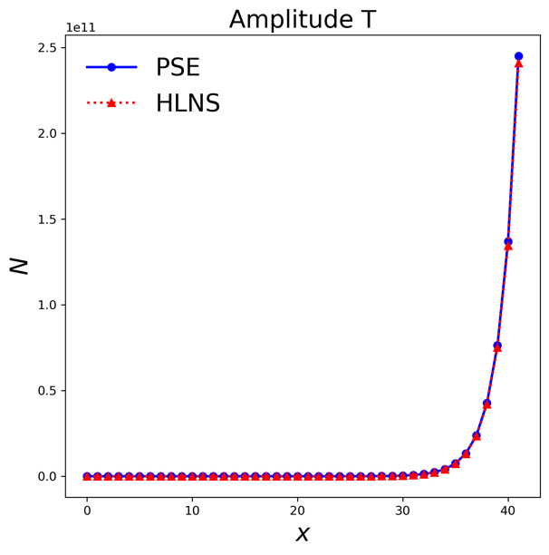 | 